世界最古の折鶴にチャレンジしよう！

ブログ担当のKです。
本日は、昭和印刷で商品化いたしました、桑名が誇る文化財
桑名の千羽鶴「TSUNAGARU ORIZURU 」newバージョンのご紹介！
桑名の千羽鶴は、１枚の紙からたくさんの鶴が一つにつながった
折鶴です。この折方は今から２００年以上も昔に、三重県桑名市
に今もあるお寺の住職さんが１８年という時間をかけて考えたもので
世界で１番古い折り紙遊びといわれています。
その歴史のある桑名の千羽鶴を非常に簡単に体験できる 優れモノ
TSUNAGARU ORIZURU 和紙に正図・ミシン目が施されているので
「切り離して折るだけ」初心者の方でも簡単に２００年の歴史を体感できます。
拾餌・楽々波・葭原雀・布晒・八橋・妹背山の6種類が体験できます。
6種各1枚入り￥１２００ 2種各1枚入り￥５００ 1種1枚入り￥３００
ご購入はAmazonと楽天市場にてご購入いただけます。
この機会に是非ご体感ください！
ＷＥＢサイト www.orizuru49.com
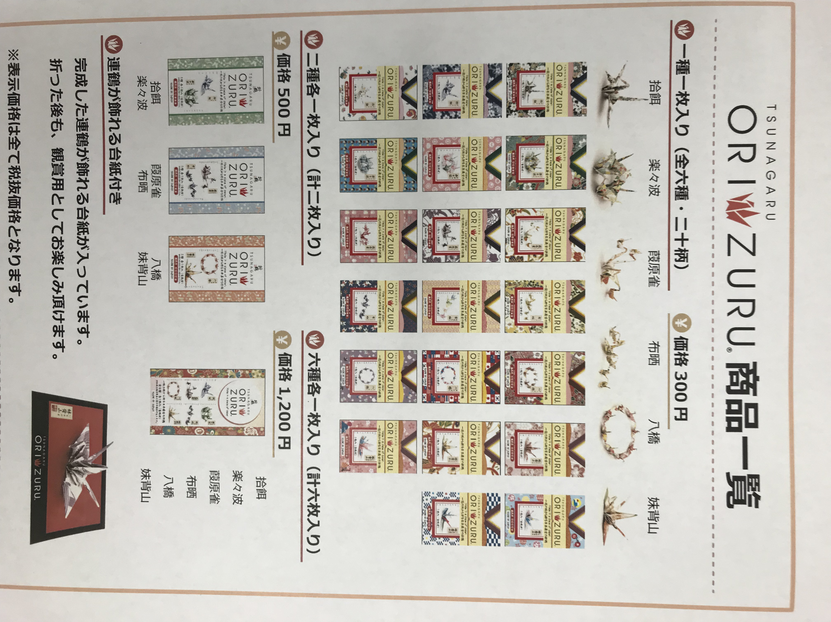
昭和印刷では会社案内や商品案内などの制作を承っております。
お気軽にご相談ください。

-----------------------------------------------------------
印刷・デザイン・企画・ホームページなど、
三重県桑名市の昭和印刷に何でもお任せ下さい。
-----------------------------------------------------------

